Buenos días a todos:

Acabamos la semana con los últimos ejercicios del libro. La próxima semana trabajaremos con el legado, cálculo y repaso.
- Recordad que tendremos un cuestionario sobre el tema a finales de la semana que viene.
¡VAMOS A POR ELLO!
TAREAS PROPUESTAS:
- Corregir los ejercicios:
  - Ejercicio 3: 156 videollamadas a final del año
  - Ejercicio 6: 5 + 12 + 19 + 26 + 33 + 40 + 47 = 182€ tendrá guardados en julio.
  - Ejercicio 1:
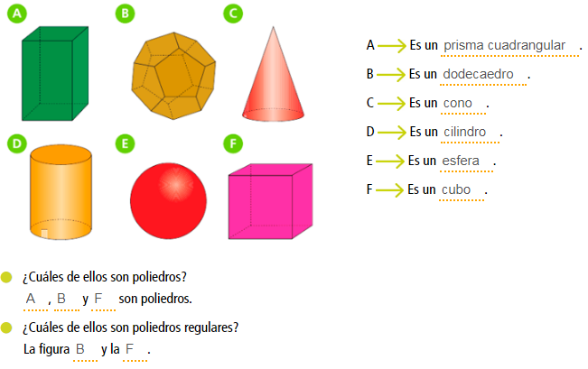
  - Ejercicio 2:
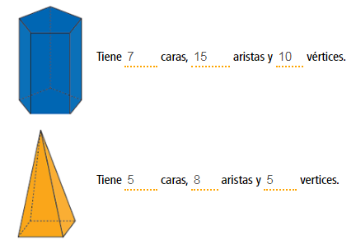
  - Ejercicio 3: Corrijo yo vuestros dibujos.

  - Ejercicio 4:

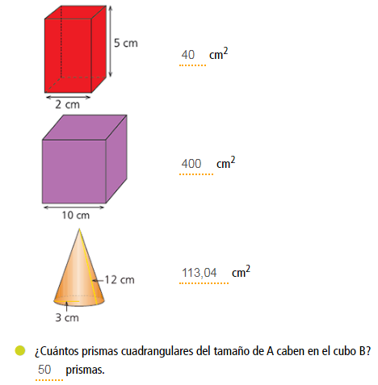
- Ejercicios 5 – 6 – 7 – 8 – 9 de la página 182 en el cuaderno.
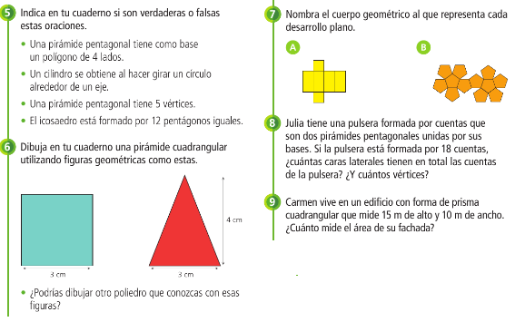

Hoy hay que enviar los ejercicios

¡HASTA MAÑANA!

